**MCD :**

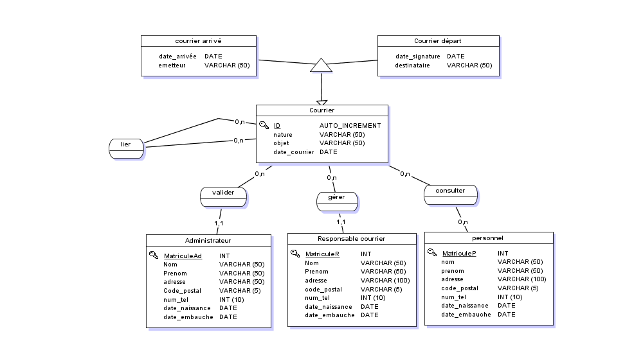

**MPD :**

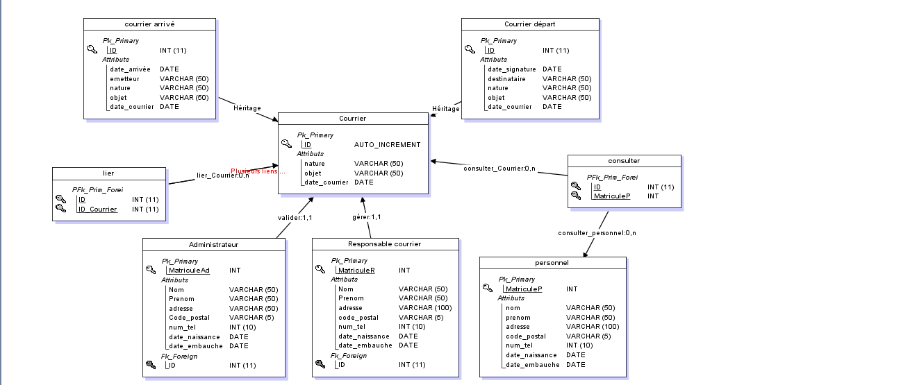

**MLD :**

Personnel (MatriculeP,nom,prenom,adresse,code_postal,num_tel,date_naissance,date_embauche)

Clé primaire : MatriculeP

Administrateur (MatriculeAd,nom,prenom,adresse,code_postal,num_tel,date_naissance,date_embauche,#ID)

Clé primaire : MatriculeAd

Clé étrangère : ID

Responsable_courrier (MatriculeR,nom,prenom,adresse,code_postal,num_tel,date_naissance,date_embauche,#ID)

Clé primaire : MatriculeR

Clé étrangère : ID

Courrier (ID, nature ,objet,date_courrier)

Clé primaire : ID

Courrier_départ (#ID, date_signature,destinataire,nature,objet,date_courrier)

Clé primaire : ID

Clé étrangère : ID

Courrier_arrivé (#ID, date_arrivee,emetteur,nature,objet,date_courrier)

Clé primaire : ID

Clé étrangère : ID

Consulter (#ID,#MatriculeP)

Clé primaire : ID, MatriculeP

Clé étrangère : ID,MatriculeP

Lier(#ID,#ID_Courrier)

Clé primaire : ID, ID_Courrier

Clé étrangère : ID, ID_Courrier